**Lay Out Journal Dengan Publisher**

**MICROSOFT OFFICE PUBLISHER**



Microsoft Publisher memiliki berbagai fungsi dan kegunaan, diantaranya yaitu : *Untuk pembuatan* banner, sertifikat, majalah, kartu nama, kartu undangan, kalender, kartu ucapan, brosur, katalog, poster, koran. Dan untuk pembuatan desktop publishing lainnya.

Ms. Publisher memiliki beberapa kelebihan atau keunggulan, diantaranya yaitu :

1. Adanya banyak template yang siap digunakan.
2. Mudah digunakan dalam pembuatan karya desktop publishing, bahkan untuk pemula sekalipun.
3. Hasil jadi dapat dicetak dan disimpan ke berbagai format.
4. Hasil jadi dapat dikirim melalui e-mail.
5. Hasil jadi dapat diconvert dengan mudah menjadi bentuk HTML.
6. Hasil jadi dapat langsung disimpan secara online, sehingga dapat diakses kapan saja dan di mana saja.
7. Banyaknya fitur yang mendukung pembuatan desktop publishing sehingga hasilnya lebih bagus dan menarik.

Untuk memulai program Microsoft **Publisher**, ikut langkah di bawah ini:

Bagaimana cara membuka **Microsoft Office Publisher** ?  

1.      Klik tombol **START**

2.      Arahkan mouse pada menu **All Programs**

3.      Pilihlah menu **Microsoft Office**

4.      Klik mouse pada program **Microsoft Office Publisher**

Maka tampil jendela **Microsoft Office Publisher**

**Lay Out Journal Dengan Publisher**

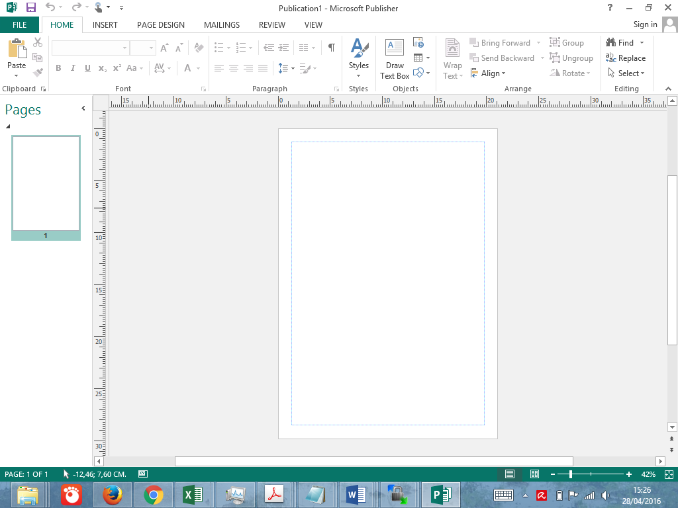

Untuk mempersiapkan dokumen baru di **Microsoft Publisher**langkah-langkahnya:

1. Pada menubar klik **File**
2. Lalu klik perintah New
3. Pilih **Blank Page Sizes**
4. Lalu pilih jenis dan ukuran kertas
5. Sesudah selesai klik **Create**

**INSERT ARTIKEL KE PUBLISHER**

1. Buka ketikan jurnal (biasanya dalam bentuk word) Copy Paste Text Jurnal ke publisher

Sebaiknya text jurnal masih asli, belum di format tampilannya karena nanti tampilan akan di desain menggunakan Ms. Publisher

Langkah-langkah yang perlu diambil:  
1. Klik tab Home 🡪 klik Draw Text Box 🡪 buat kotak sesuai keinginan Anda.

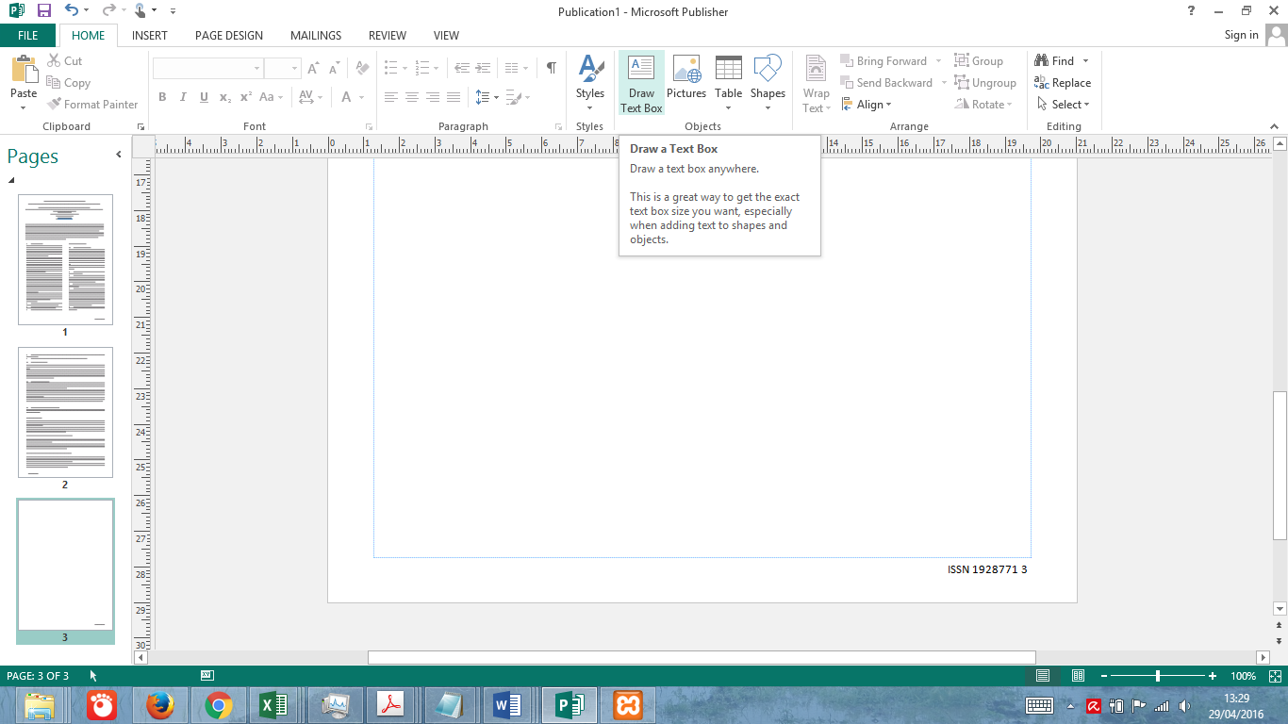

1. Copy artikel Anda dari Microsoft Word, kemudian paste dalam kotak Microsoft Publisher. Ketika muncul kotak (di dalamnya ada tiga titik), berarti kotak yang Anda sediakan tidak cukup untuk menampung semua artikel yang Anda copy. Bagaimana mensiasatinya?

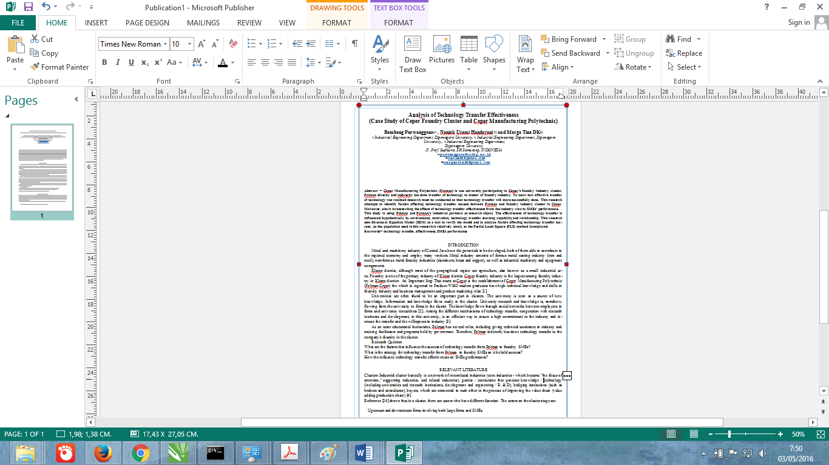

Setelah dipaste, klik icon titik tiga di garis artikel

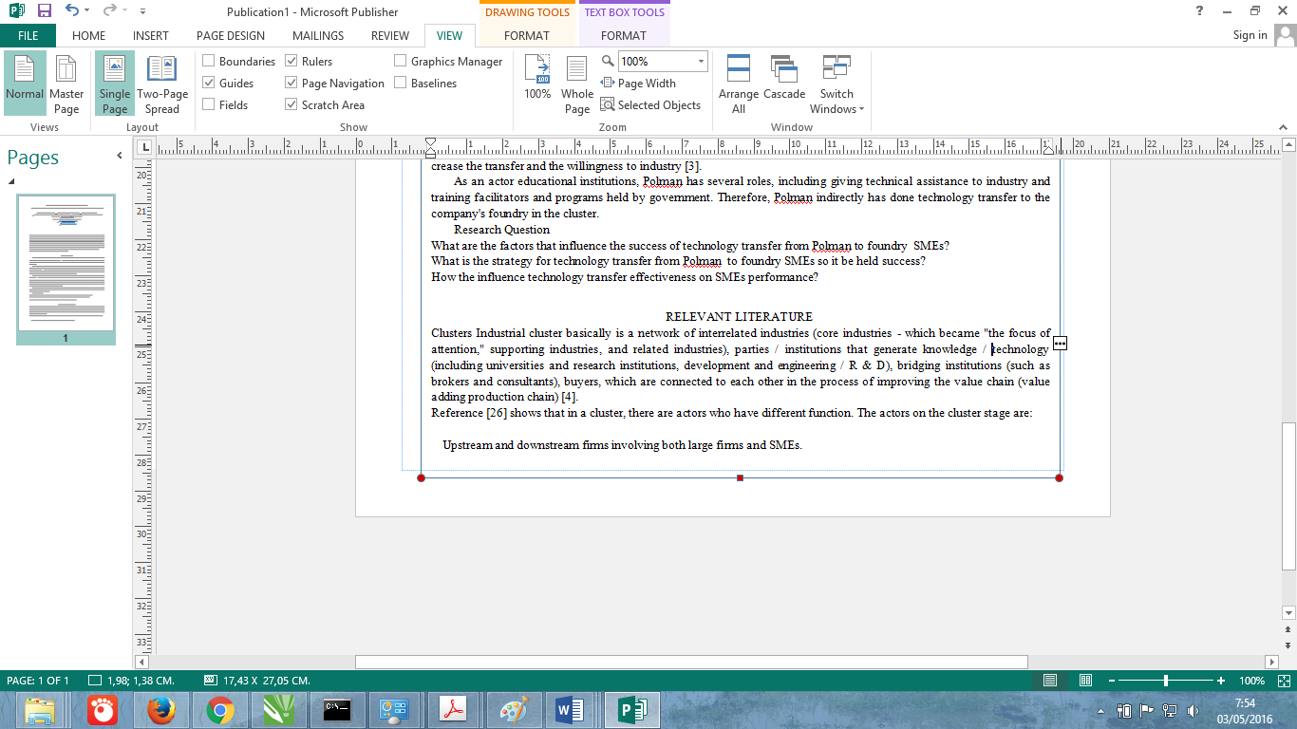

1. Silakan buka halaman baru untuk lanjutan artikel berikutnya, caranya pada menu pages (sebelah kiri) 🡪 Klik kanan, Pilih Inser page

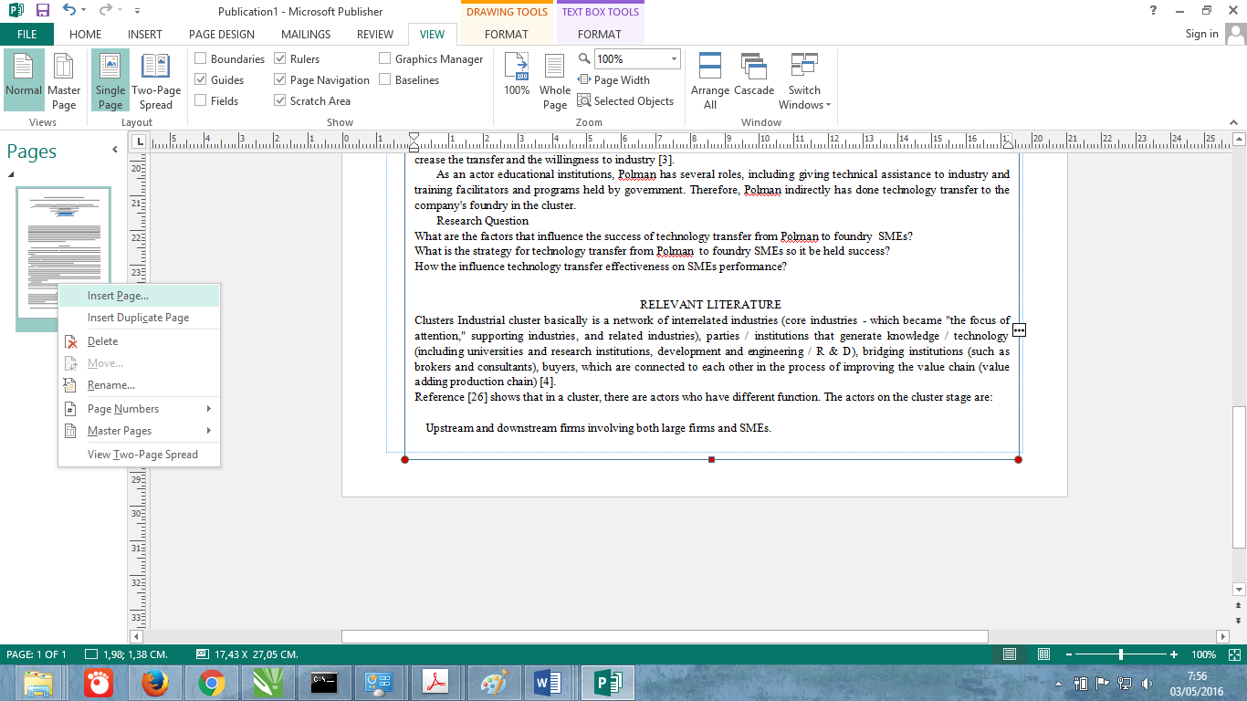

1. [https://lh5.googleusercontent.com/_b-XQKLD7dw4/TWUIRkg1ifI/AAAAAAAAAMU/nFp0TWUt8oA/memasukkan%20artikel4%20-%20Copy%20-%20Copy.jpg](https://lh5.googleusercontent.com/_b-XQKLD7dw4/TWUIRkg1ifI/AAAAAAAAAMU/nFp0TWUt8oA/memasukkan%20artikel4%20-%20Copy%20-%20Copy.jpg)Setelah membuat pages silakan klik, icon tiga titik lalu pindah ke halaman baru, silakan klik sekali lagi dihalaman baru tadi

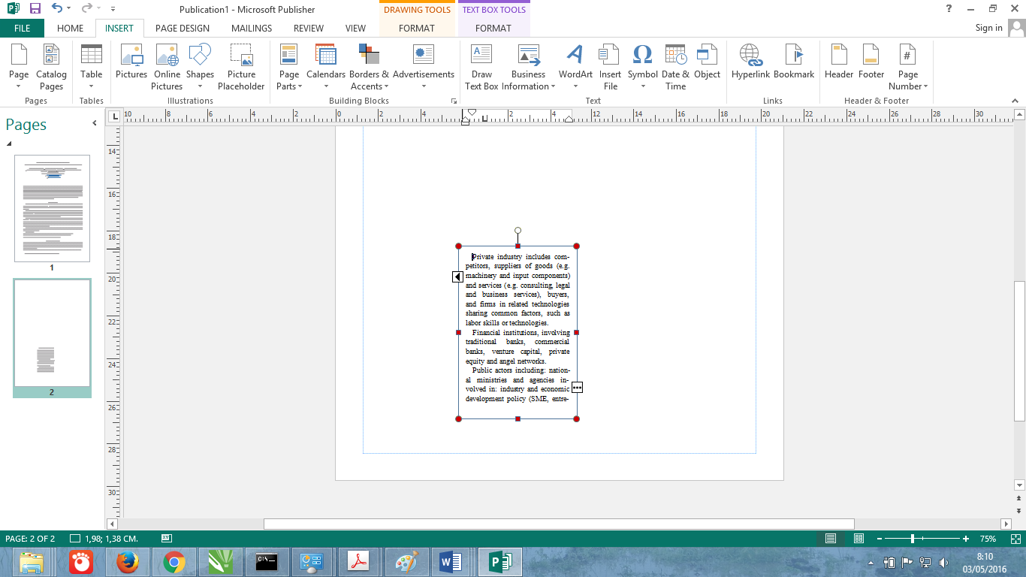

1. Ulangi lagi apabila masih ada kotak/ Icon yang ada tiga titik, itu menandakan masih ada text berikutnya

**FORMAT TEXT DENGAN STYLE**

Beberapa opsi pemformatan teks yang ada di Publisher berfungsi sama dengan yang ada di Word dan PowerPoint. Klik text box yang ada teksnya yang ingin Anda format, Drag/tarik disepanjang teks di dalam text box untuk menyeleksi teks tertentu, atau tekan tombol keyboard [CTRL + A] untuk memilih semua teks yang ada, lalu gunakan opsi yang ada di grup Font dan Paragraph pada tab Home untuk memformat teks.  
  
Biasanya, jika Anda mengimpor teks dari file lain, teks tersebut sudah memiliki format sendiri. Jika itu yang terjadi, Anda bisa menggunakan galeri Styles untuk menerapkan style tertentu pada teks. Berikut ini langkah-langkahnya:

1. Klik text box yang di dalamnya ada teks yang ingin Anda format.
2. Drag/tarik untuk memilih teks atau tekan tombol keyboard [CTRL + A] untuk memilih semua teks termasuk teks yang ada pada text box lain yang terhubung.
3. Klik Styles yang ada pada grup Styles di tab Home untuk membuka drop-down galeri style.
4. 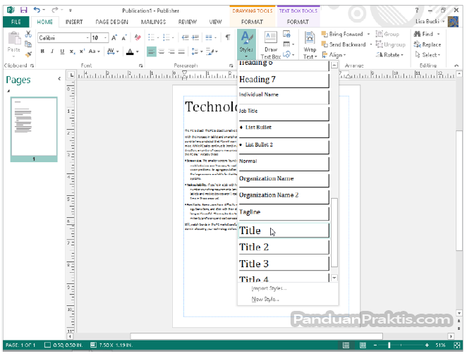Klik style yang Anda inginkan untuk diterapkan pada teks yang Anda pilih.

Satu fitur di Publisher lainnya adalah kemampuan untuk menerapkan skema huruf/font ke publikasi. Mengubah skema huruf akan mengubah keseluruhan set style yang ada di dalam publikasi. Cukup dengan memilih satu skema, Anda bisa mengupdate tampilan semua teks di dalam publikasi. Berikut ini langkah-langkahnya:

1. Klik tab Page Design, lalu klik Fonts pada grup Schemes. Galeri skema huruf built-in akan ditampilkan.
2. Scroll/gulung daftar skema, lalu klik pada skema baru untuk menerapkannya. Publisher akan mengupdate semua huruf di dalam dokumen sesuai dengan skema huruf yang Anda pilih..

[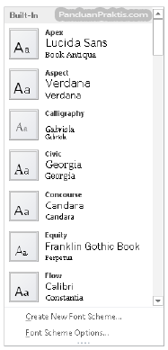](http://3.bp.blogspot.com/-TUrOZTPRO-Y/U4GIwLF8SBI/AAAAAAAAL-o/Kg-YKFC28a0/s1600/publisher2013-1128-1.png)

Selain bisa mengubah style teks, Anda juga bisa mengubah style WordArt menggunakan galeri yang ada di grup WordArt Styles pada tab kontekstual Text Box Tools ➪ Format. Di Publisher, Anda bisa menerapkan efek baru seperti Shadow, Reflection, Glow, dan Bevel menggunakan tombol Text Effects yang ada pada grup tersebut. Klik tombol tersebut, arahkan ke salah satu tipe efek, lalu arahkan pointer mouse diatas galeri yang ditampilkan untuk melihat preview-nya secara live pada publikasi, lalu klik efek tersebut untuk menerapkannya.

**MEMBUAT NOMOR HALAMAN**

Tiap kali Anda menulis sebuah artikel, tentunya Anda sangat membutuhkan nomor halaman. Nomor halaman akan sangat memudahkan bagi para pembaca untuk membaca artikel Anda

Pembuatan nomor halaman pada Microsoft Publisher agak berbeda dengan Microsoft Word. Kalau pada Microsoft Word kita hanya membutuhkan satu tombol, pada Microsoft Publisher kita harus melewati **Master Page**s.

Apa itu **Master Page**s?

**Master Page**s merupakan sebuah halaman dasar. Jadi ketika kita menulis di **Master Page**s, maka tulisan tersebut akan muncul secara otomatis di tiap halaman.  
Agar tidak tambah pusing, ikuti saja langkah-langkah di bawah ini:

1. Klik kanan pada gambar kertas di sebelah kiri 🡪 **Master Pages** 🡪 **Edit Master Pages**.
2. [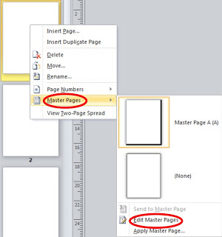](https://lh4.googleusercontent.com/_b-XQKLD7dw4/TYmMk5afoWI/AAAAAAAAAwA/qeYdrHSCUoE/s512/Ms.%20Publisher%202010%20-%20Membuat%20Nomor%20Halaman%20(Master%20Page)01.jpg)
3. Maka Anda akan masuk ke halaman **Master Pages**. Anda akan merasakan perbedaan antara halaman biasa dan halaman **Master Pages**. Halaman **Master Pages** terlihat seperti gambar di bawah ini.

[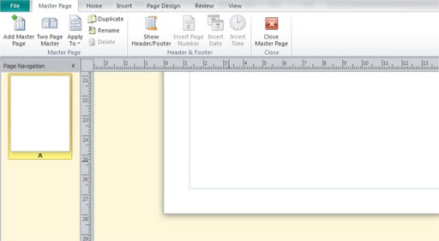](https://lh6.googleusercontent.com/_b-XQKLD7dw4/TYmMmUUjSPI/AAAAAAAAAwE/8JRSEaj3L0Q/Ms.%20Publisher%202010%20-%20Membuat%20Nomor%20Halaman%20(Master%20Page)02.jpg)

1. Klik **Show Header / Footer > Insert Page Number**.

[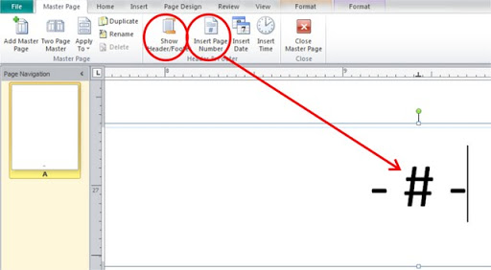](https://lh6.googleusercontent.com/_b-XQKLD7dw4/TYmMoCRYb7I/AAAAAAAAAwI/fd3ZMWxYiGk/Ms.%20Publisher%202010%20-%20Membuat%20Nomor%20Halaman%20(Master%20Page)03.jpg)

1. Anda bisa menambahkan simbol-simbol agar halaman tersebut terlihat lebih menarik.
2. Setelah selesai Anda bisa mengklik **Close Master Pages**.
3. Akan Anda lihat hasilnya, nomor halaman yang Anda inginkan sudah terlihat di tiap halaman.

[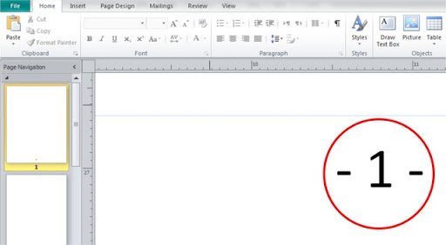](https://lh6.googleusercontent.com/_b-XQKLD7dw4/TYmMrZObRSI/AAAAAAAAAwQ/7p4iM5O1-mY/Ms.%20Publisher%202010%20-%20Membuat%20Nomor%20Halaman%20(Master%20Page)05.jpg)